# Kilde: <https://informatikbeux.systime.dk/?id=1055>

Et E/R-diagram er en god måde at skitsere sammenhængen mellem tabeller i en database.

E/R-diagrammet skal give os et overblik over, hvilke tabeller vi har behov for i vores database og hvilken sammenhæng, der er mellem disse tabeller.

## E/R-diagram

E/R-diagram står for Entitets/Relations-diagram. Diagrammet viser, hvilke sammenhænge der er mellem de enkelte tabeller i en database.

Entitet betyder i database-sammenhæng at være en selvstændig enhed eller på anden vis at have specielle egenskaber, der giver data sin egen eksistens. Hver tabel, vi opretter i vores database, vil derfor repræsentere en entitet.

I en virksomhed vil der være en masse forskellige entiteter, vi har informationer om. Eksempelvis vil kunder, varer, ordrer og medarbejdere mv. være forskellige entiteter.

Relationerne viser så de sammenhænge, der er mellem entiteterne (tabellerne).

Vi kan skitsere E/R-diagrammet for vores kundetabel og ordretabel på følgende måde:

[](https://informatikbeux.systime.dk/fileadmin/_processed_/8/9/csm_19_simpelt_E_R_diagram_8f1620abbb.png)

Figur 7.11

E/R-diagram mellem kundetabel og ordretabel.

Dette diagram angiver, at der er en relation mellem tabellen Kunder og tabellen Ordrer. Vi læser dette diagram sådan, at en kunde kan have mange ordrer, mens en ordre kun kan have en enkelt kunde tilknyttet. Derfor står der 1 og m i diagrammet. Ordet har i midten af diagrammet udtrykker blot, på hvilken måde tabellerne er relateret.

I ovenstående tilfælde er der tale om det, der kaldes en 1-m relation mellem de to tabeller. Når du selv skal opbygge en database, er det denne type relation, du i langt de fleste tilfælde skal forsøge at få opbygget mellem tabellerne.

Vi kan nu udvide ovenstående eksempel til også at omfatte tabellen med varer. Vi får derefter følgende E/R-diagram:

[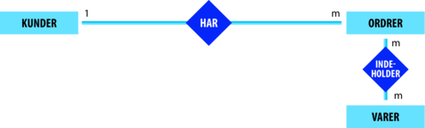](https://informatikbeux.systime.dk/fileadmin/_processed_/b/c/csm_20_udvidet_E_R_diagram_c77b509f81.png)

Figur 7.12

E/R-diagram mellem kundetabel, ordretabel og varetabel.

Dette diagram viser ligesom det forrige diagram, at en kunde kan placere flere ordrer, mens en ordre kun kan have én kunde tilknyttet. Den nye relation, der er tilføjet, viser, at en ordre kan indeholde mange forskellige grupper af varer. Omvendt kan en varegruppe være indeholdt i mange forskellige ordrer. Derfor er der opstået en m-m relation mellem ordretabellen og varetabellen. Denne relationstype kan vi ikke arbejde med, når vi konstruerer vores database elektronisk, fordi vores valgte databasesystem ikke kan håndtere m-m relationer.

Vi løser dette ved at opbygge en ny tabel med relevante data. Denne tabel skal oprettes mellem de to tabeller, der har m-m relationen, hvorefter vi i stedet får to nye 1-m relationer.

[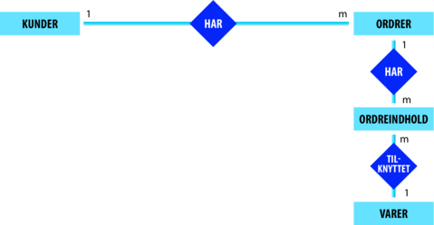](https://informatikbeux.systime.dk/fileadmin/_processed_/7/2/csm_21_endeligt_E_R_diagram_e79f02c7f7.png)

Figur 7.13

E/R-diagram med udelukkende 1-m relationer.

Hvordan vi præcist opbygger denne nye tabel i databasen kan ses i afsnit [7.5 Konstruktion af database](https://informatikbeux.systime.dk/index.php?id=1063), hvor der gennemgås et eksempel på opbygning af en database fra start til slut.